VIA VILLAS:
SLAVNÉ VILY ZEMÍ VISEGRÁDSKÉ ČTYŘKY
A SLOVINSKA

TISKOVÁ ZPRÁVA K ZAVRŠENÍ PROJEKTU

21.5. 2013, Trmalova vila, Praha

Tři roky trval rozsáhlý projekt s názvem Via Villas, podpořený Evropskou komisí a programem Culture, na jehož konci stojí ucelený soubor vilové architektury zemí V4 a Slovinska. Po zpracování architektury rodinného bydlení Čech, Moravy a Slezska a Slovenska mezi lety 2004 – 2011 se agentura FOIBOS rozhodla rozšířit projekt o zbylé země Visegrádské čtyřky a Slovinsko. To se podařilo a celý projekt bude představen poslední květnový týden v Bruselu.

Roku 2011 začala badatelská práce v Polsku, Maďarsku a Slovinsku, na které se od počátku podíleli největší odborníci na architekturu daných zemí. Výsledkem jejich rozsáhlé autorské činnosti jsou publikace Slavné vily Polska, Slavné vily Maďarska a Slavné vily Slovinska a rovněž stejnojmenné výstavy. Texty v knihách i na výstavních panelech jsou doplněny bohatým obrazovým materiálem, archivními dokumenty a fotografiemi současného stavu objektů. Knihy byly vydány vždy v národním, českém a anglickém jazyce, texty na výstavních panelech jsou zpracovány dvojjazyčně. Povídání o jednotlivých vilách je cílené jak na odbornou, tak laickou veřejnost, a mimo přiblížení samotné architektury pojednává široce o osobnostech architektů, stavebníků, majitelů i o době vzniku vil.
Výstavní expozice polských, maďarských a slovinských vil měly již svou premiéru v jednotlivých zemích a nyní se jako jeden celek představí i s českými a slovenskými vilami v Bruselu. V týdnu od 27. do 30. května proběhne řada vernisáží a doprovodných akcí, spojených s projektem.
Největším vyvrcholením projektu bude vernisáž výstavy v Evropském parlamentu dne 29.5., kde bude vystaven výběr toho nejlepšího ze všech pěti zemí. Samotné vernisáži bude předcházet seminář konaný na půdě Parlamentu, kde vystoupí editoři jednotlivých knih.
Další, tématicky zaměřené výstavy, budou probíhat v Pražském domě, v Maďarském institutu a na Fakultě architektury. Doplní je také samostatné výstavy krajů a měst České republiky, které budou k vidění v Plzeňském domě, v Zastoupení Středočeského kraje a rovněž na Fakultě architektury.

V rámci projektu Via Villas byly uspořádány také již dva ročníky soutěže Současný dům: Očima mladých architektů, které se zúčastnily fakulty architektury zemí V4 a Slovinska. Smyslem projektu byla výzva ke vzájemnému srovnání nejmladší architektonické tvorby studentů z těchto zemí a jejich společné odpovědi na aktuální otázky individuálního bydlení a životního stylu. Výsledné práce ze všech zemí budou rovněž představeny na Fakultě architektury v Bruselu.

Stručný obsah jednotlivých projektů:
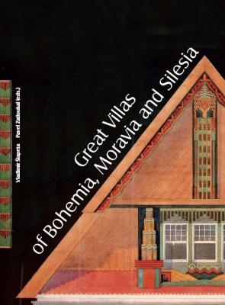
Slavné vily Čech, Moravy a Slezska
Publikace a výstavní expozice představuje 120 vil a rodinných domů, vystavěných v letech 1816 - 2006 v 63 městech a obcích České republiky. Tyto vily a rodinné domy jsou dílem 117 českých i zahraničních autorů.
Vedle vily Tugendhat, zapsané do Seznamu světových památek UNESCO jsou to díla významných evropských a českých architektů Adolfa Loose, Leopolda Bauera, Huberta Gessneta, Jana Kotěry, Josefa Gočára, Bohuslava Fuchse a mnoha dalších.

Editoři:
prof. Ing. arch. Vladimír Šlapeta, DrSc., Praha
prof. PhDr. Pavel Zatloukal, CSc., Olomouc

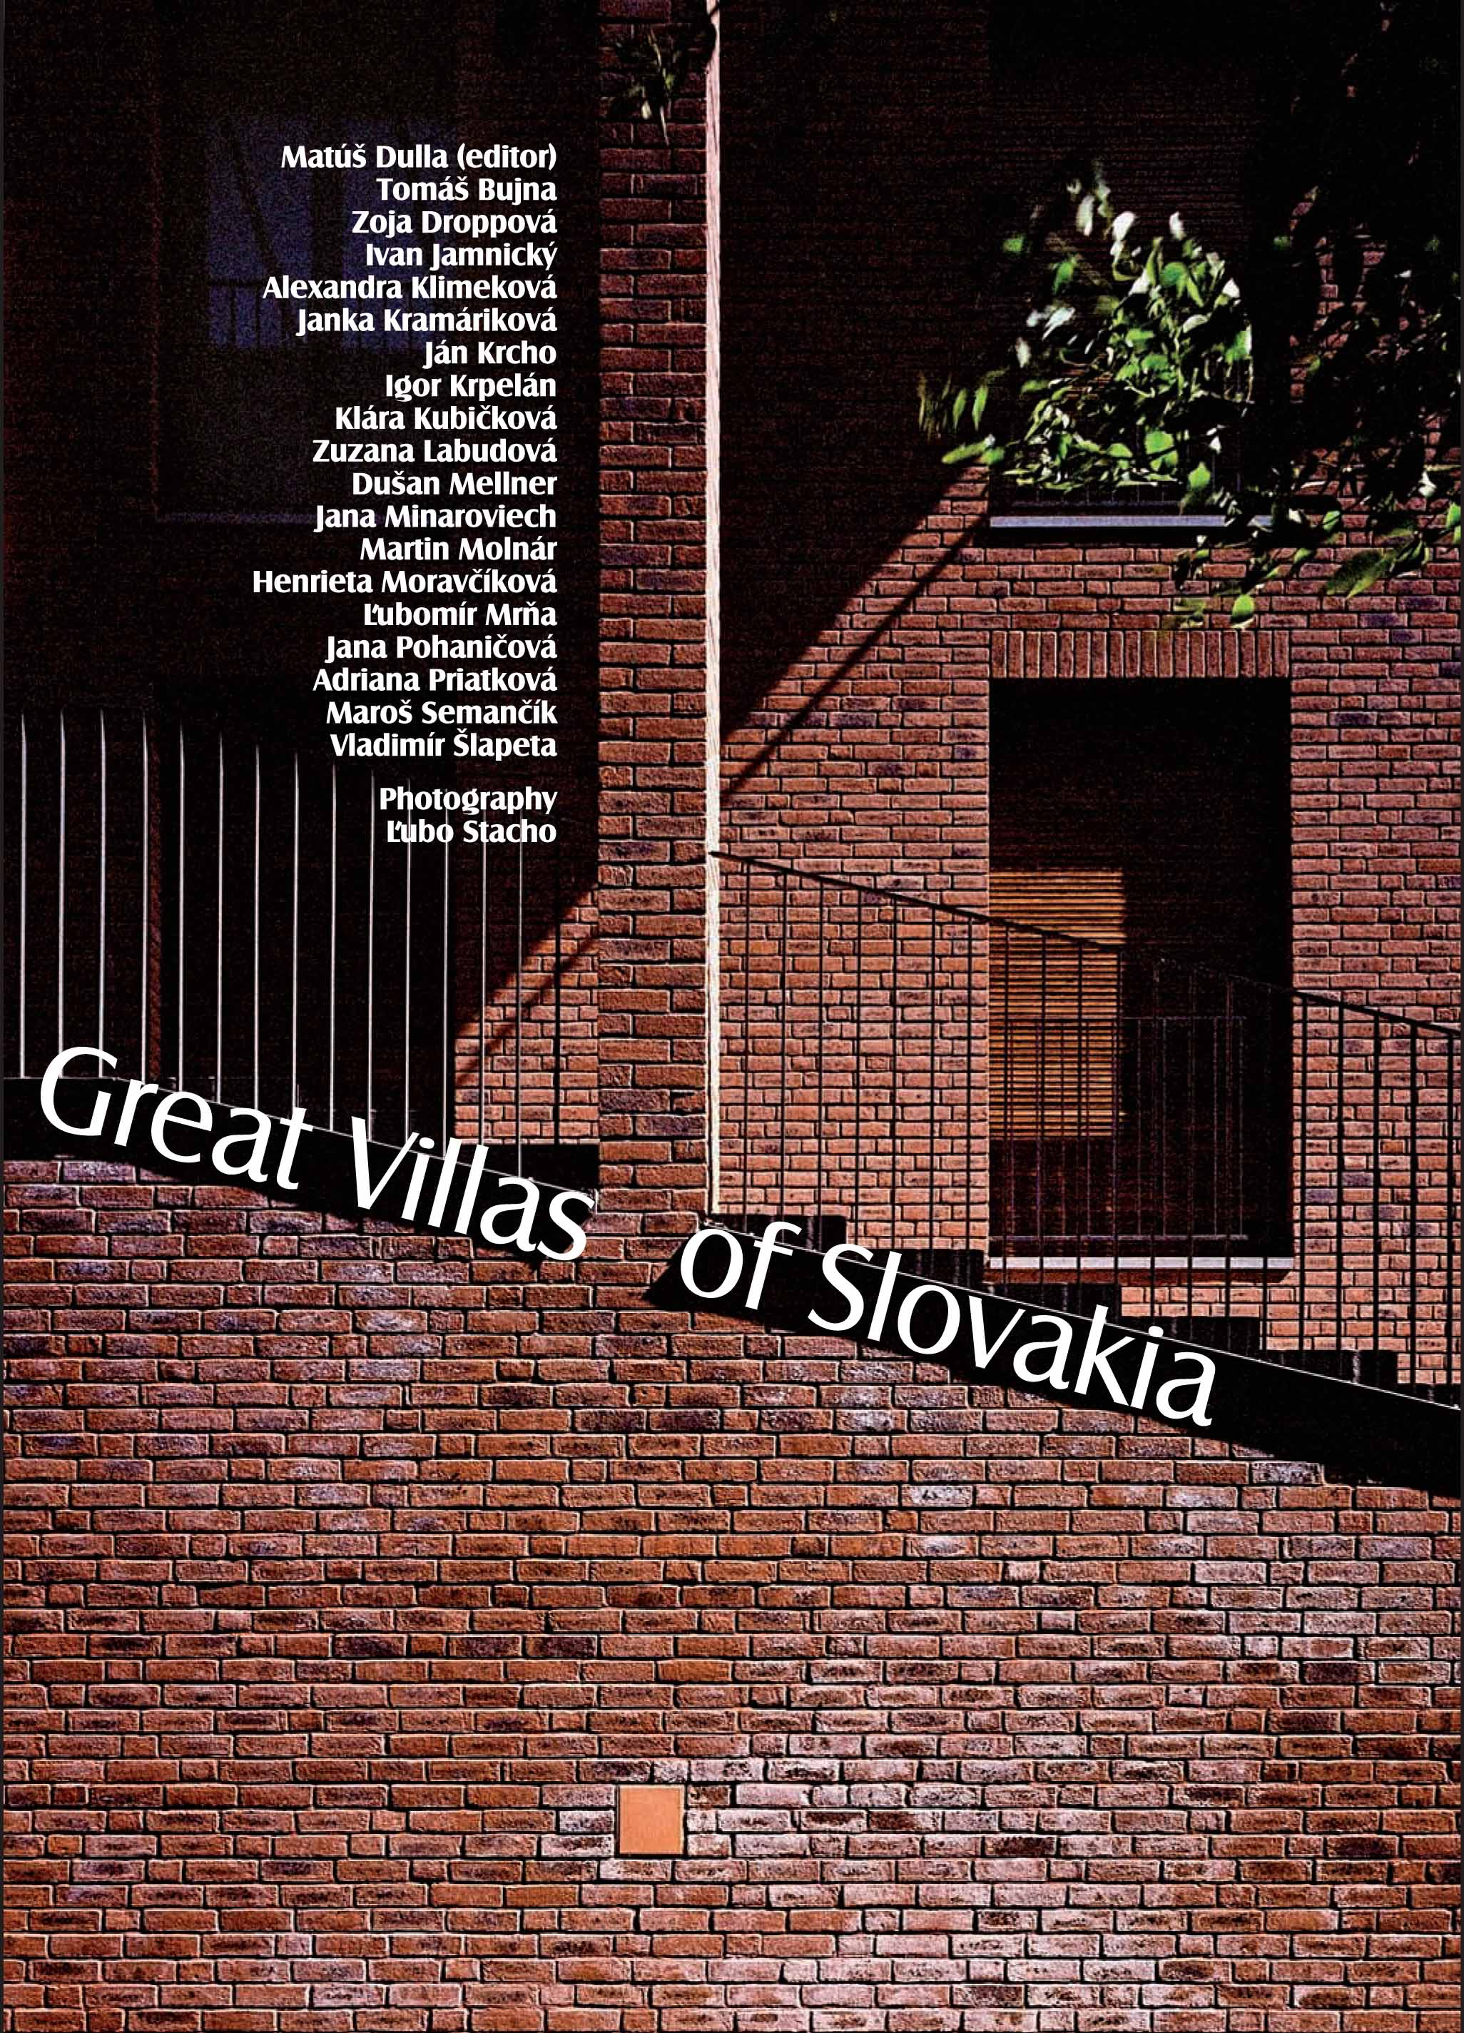
Slavné vily Slovenska
Publikace a výstavní expozice představuje 65 vil a rodinných domů od ukázky dvou římských vil zejména stavby od XIX. století po současnost ze všech krajů a jejich 28 měst a obcí. Tyto stavby jsou dílem 52 slovenských a zahraničních autorů.
Vedle rokokového letohrádku Dardanely v Markušovcích a několika bratislavských paláců – letních sídel ve stylu italských vil jsou to zejména vily a domy slavných architektů jako byli Dušan Jurkovič, Milan Michal Harminc, Gedeon Majdunke, nebo současný Ján Bahna a další.

Editor:
prof. Ing. Arch. Matúš Dulla, CSc., Bratislava

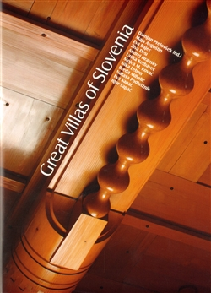
Slavné vily Slovinska
Publikace a výstavní expozice představuje 56 vil a rodinných domů, vystavěných v letech 1843 - 2012 ve 20 městech a obcích Slovinska. Tyto vily a rodinné domy, které jsou dílem bezmála padesáti slovinských i zahraničních autorů, svědčí o bohaté stylové různorodosti.
Znamenitým příkladem meziválečné architektury jsou stavby architekta Josipa Plečnika a jeho žáka France Tomažiče. Ze současných autorů si pozornost zaslouží například dvojice Bevk- Perović a architekt Boris Podrecca.

Editor:
Dr. Damjan Prelovšek, Lublaň

Slavné vily Polska
Publikace a výstava se věnuje 93 vilám a rodinným domům, které byly postaveny od poloviny 16. století až po současnost na území Polska v jeho dnešních hranicích. Vybrané budovy reprezentují 3 základní typy: villa urbana, villa suburbana a villa rustica. Jsou dílem 105 architektů. Mezi tvůrci najdeme taková jména světového věhlasu jako je Karl Friedrich Schinkel, Hans Poelzig, Max Berg, Ludwig Mies van der Rohe, Henry van de Velde, Ernst May ale také méně známé, přesto talentované projektanty, jakými jsou Stanisław Witkiewicz, Adolf Szyszko-Bohusz, Karol Schayer, Bohdan Pniewski, Robert Konieczny a mnoho dalších.

Editor:
Dr. Ing.arch. Ryszard Nakonieczny, Gliwice

Slavné vily Maďarska
Publikace a výstavní expozice představuje 64 vil a rodinných domů, které byly postaveny v letech 1812-2012, zároveň je doplněna ukázkami římských vil a stavbami z období baroka ze všech krajů a jejich 26 měst a obcí. Tyto stavby jsou dílem 53 maďarských a zahraničních autorů.
Vedle proslulé vily slavné maďarské herečky Lujzy Blahy z XIX. století nacházející se ve městě Balatonfüred a několika budapešťských paláců jsou to zejména vily a domy známých architektů, jako byli Ignác Alpár, Ödön Lechner, Imre Makovecz, Farkas Molnár nebo současný István Janáky a další.

Editor:
prof. Antal Puhl, DLA. HABIL., Budapest, Debrecen

Program Brusel 27.5. – 30.5. 2013:

Pondělí 27. 5. 2013

19:30
Vernisáž Slavných vil Středočeského kraje a Olomouckého kraje
Zastoupení Středočeského kraje v Bruselu (výstava 28. 5. - 27. 6. 2013)
Avenue d´Auderghem 84, Brusel

Úterý 28. května 2013

16:00 ???
Přednáška prof. Vladimíra Šlapety: Český funkcionalismus 1918-1938
Fakulta architektury
Sint-Lucas Architectuur, Paleizenstraat 65, Brusel

17:00
Vernisáž výstavy Současné rodinné domy z dílen mladých architektů V4 a Slovinska
Vernisáž výstavy Z tvorby profesorů a žáků středoevropských škol v Čechách, na Moravě a ve Slezsku
Fakulta architektury (výstava 29. 5. - 18. 6. 2013)
Sint-Lucas Architectuur, Paleizenstraat 65, Brusel

19:30
Vernisáž výstavy Slavné secesní vily V4 a Slovinska
Maďarský institut (výstava 29.5. - 14. 6. 2013)
Rue Treurenberg 10, Brusel

Středa 29. května 2013

16:00–18:00
Seminář Současná architektura rodinného bydlení a odkaz slavných vil 19. a 20. století
- moderovaná debata s editory všech publikací
Evropský parlament

18:30
Vernisáž výstavy Slavné vily V4 a Slovinska
Evropský parlament (výstava 27. -30. 5. 2013)
Rue Wiertz 60, Brusel
.
Čtvrtek 30. května 2013

17:00
Vernisáž výstavy Slavné vily Plzeňského a Jihomoravského kraje
Plzeňský dům (výstava 31. 5. – 27. 6. 2013)
Place Jamblinne de Meux 31, Brusel

Výstava Moderní vilová architektura (1920-1990) v zemích V4 a Slovinska
Výstava Slavné pražské vily
Pražský dům (31.5. -27. 6. 2013)
Avenue Palmerston 16, Brusel

Kontakt:
FOIBOS, a. s., FOIBOS BOOKS s.r.o.
Bartoškova 26
Praha 4
140 00
Tel.: +420 272 101 120
www.foibos.cz
www.greatvillas.org
info@foibos.cz

Kontakt projekt zahraničních vil:
Marina Feltlová, tel.: +420 728 585 076, m.feltlova@foibos.cz
Olga Vlčková, tel.: +420 724 143 936, o.vlckova@foibos.cz

Kontakt projekt českých a slovenských vil:
Lenka Jirátová, tel.: +420 274 774 451, l.jiratova@foibos.cz
Jana Hriňová, tel.: +420 720 301 609, j.hrinova@foibos.cz

Organizátoři a partneři projektu VIA VILLAS

Vedoucí projektu:

Spoluorganizátoři:


Poděkování za podporu a spolupráci:


Tento projekt byl realizován za finanční podpory Evropské unie. Za obsah sdělení odpovídá výlučně autor. Sdělení nereprezentují názory Evropské komise a Evropská komise neodpovídá za použití informací, jež jsou jejich obsahem.

